ESTADO DO MARANHÃO
ASSEMBLEIA LEGISLATIVA
GABINETE DO DEPUTADO ESTADUAL GUILHERME PAZ

REQUERIMENTO N° /2023

Senhora Presidente,

Na forma do que dispõe o Regimento Interno desta Assembleia, requeiro a V. Exa. que, após ouvido o Plenário, seja determinado que tramite em regime de urgência o Projeto de Resolução Legislativa número 92/2023, de minha autoria, o qual dispõe sobre a concessão da Medalha Manoel Backmam ao Senhor Liviomar Macatrão Pires Costa.

Assembleia Legislativa do Estado do Maranhão, em 04 de Dezembro de 2023.
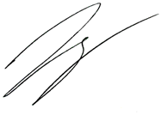

GUILHERME PAZ
DEPUTADO ESTADUAL - PATRIOTA

